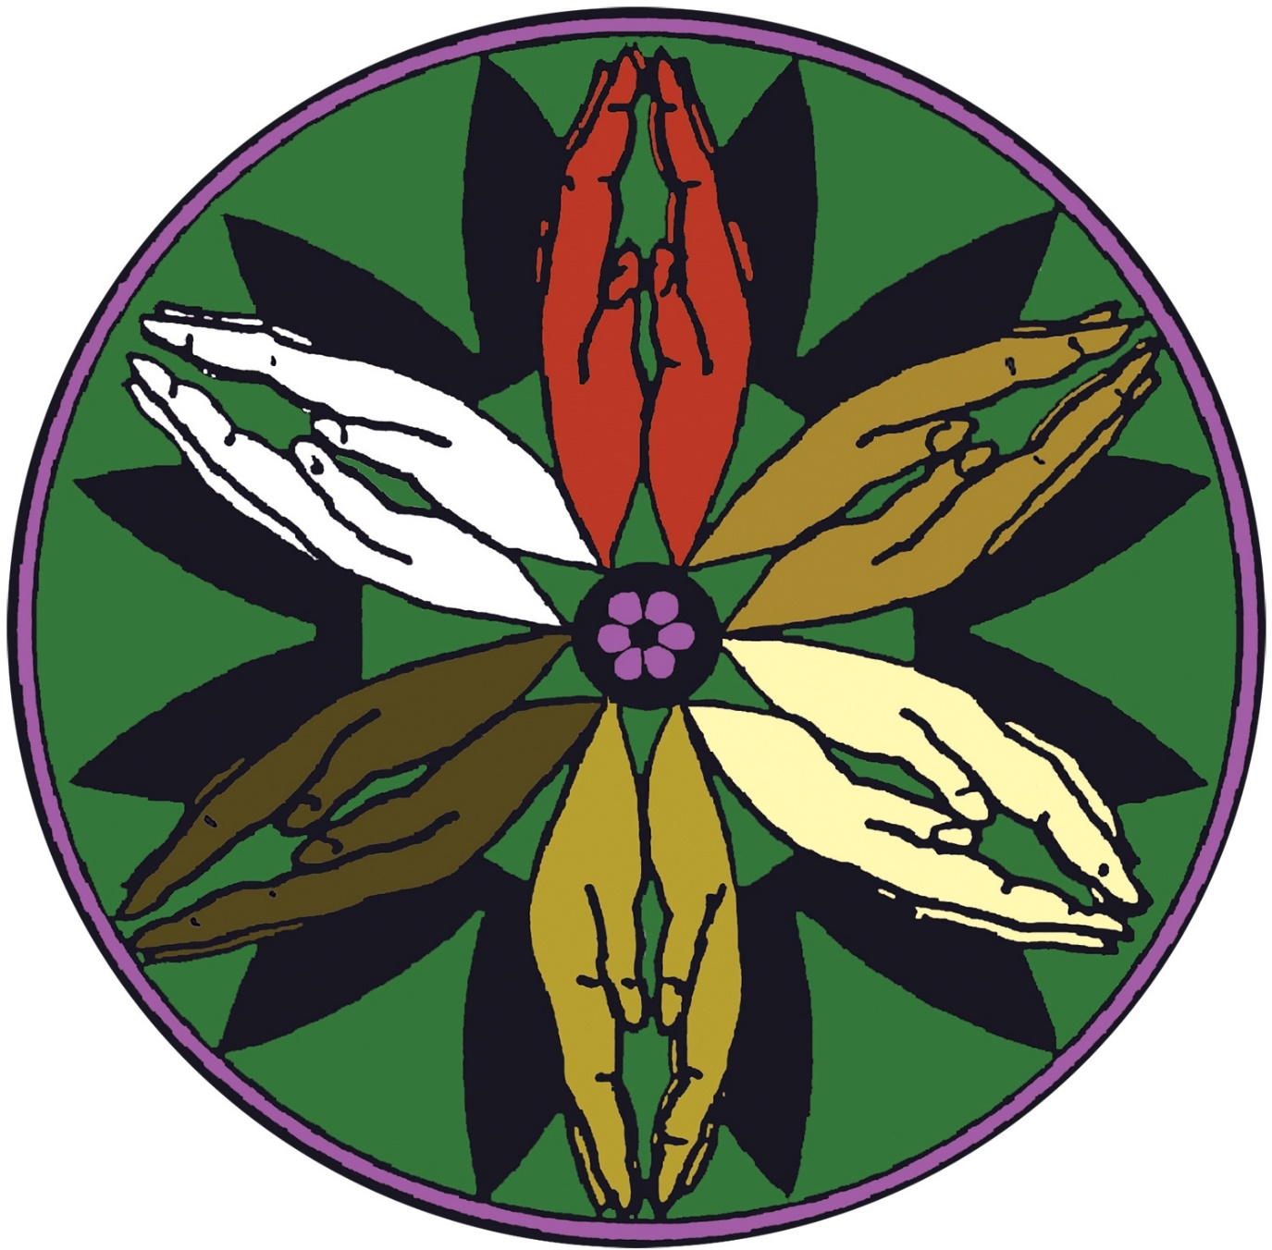
EN DEFENSA DE LA DIGNIDAD HUMANA
2018 liturgia para FLC (Hermandad de la Moneda Más Pequeña)

Textos: Lucas 4.18-19; Miqueas 6.8

PREPARÁNDONOS

Meditación silenciosa:
La esencia de nuestra dignidad proviene del ser humanas, seres creadas a la imagen de Dios. Tratar a los demás con respeto y dignidad, independientemente de nuestras muchas diferencias, es ser humano. Tratarnos con respeto y dignidad como mujeres es defender la dignidad humana. (Prólogo, CoP 24)

INVITACION

(Momentos de silencio.)

Liturgista: Somos invitadas a “Estad quietos, y sabed que yo soy Dios.” (Salmos 46.10a LBLA)
Estemos quietas. Reconozcamos que estamos en la presencia de Dios. Escuchemos. Prestemos atención a nuestra respiración – inhalando el Aliento de Dios, exhalando el Amor que es de Dios.

(Momentos de silencio.)

A través de la Música: Ven al circulo

Ven al círculo y cuenta tu historia.
Escucha y comparte el mundo dentro de ti.
Ven al círculo y cuenta tu historia.
Tus amigas están esperando, para escuchar y compartir sus historias, también.

Oración:
Dios de la Vida, alabamos y sentimos tu amorosa presencia. Oramos por la apertura para escuchar y la sabiduría para discernir. ¿Cómo podemos estar más sintonizadas contigo hoy? Concédenos humildad y gracia, oramos, para verte, para escucharte y para conocerte más en nuestra adoración hoy. Amén.
ESCUCHANDO…DISCERNIENDO...

Lectura de las Sagradas Escrituras: Lucas 4.18-19; Miqueas 6.8
(Momentos de silencio.)

Lecturas: Textos de Historias de Mujeres de Hoy:
(puede ser presentado de manera creativa, ej. dramatizado)

Lectora 1:
Soy Isabis de África. A temprana edad fui violada y quedé embarazada. Como huérfana de madre y padre que murieron de SIDA, no había nadie a quien recurrir. Luego, un centro para mujeres me ayudó y me acogió. Aprendí a leer y escribir, a hacer matemáticas, cuidaban mi bebé en la guardería del centro mientras estaba en la escuela. El centro se preocupó por ayudarme a exigir que mi violador reconociera a mi hijo y me brindara apoyo. Cuando era joven también aprendí a hornear pan, un trabajo que amo. Ahora estoy fuera del centro, tengo mi pequeña panadería en la comunidad y cuido de mi hijo.
(Momentos de silencio.)

Respuesta:
Te escuchamos, Isabis. Gracias por tu historia de coraje y perseverancia. ¡Alabamos a Dios por la institución que te ayudó!

Lectora 2:

Soy Manale, de 33 años, madre de tres hijos, del Líbano. Soy sobreviviente de abuso doméstico y fui acusada de adulterio. Mi familia me rechazó y fui condenada a prisión por un año y medio en una prisión para mujeres. Estaba totalmente destruida, deprimida y, a veces, histérica. Un trabajador social y un psicólogo me ayudaron, y durante varias sesiones pude compartir mi historia y ver el camino para superar mi trauma. Un abogado me ayudó a acortar mi pena de prisión. Luego me uní a un taller de fabricación de joyas y clases de informática mientras cumplía mi mandato en la cárcel. Una vez libre, espero encontrar un lugar seguro donde quedarme y posiblemente reunirme con mi familia, abrazar a mis hijos y encontrar un trabajo.

(Momentos de silencio.)

Respuesta: Te escuchamos, Manale. Gracias por tu historia de coraje y perseverancia. Gracias, Dios, por las personas amables que enviaste para ayudar a Manale.

Lectora 3:

Mi hermana, Sentila, viuda, vino a visitar a mis hijos hace dos años. Un día me llamó cuando estaba en un taller de mujeres, diciendo que estaba conmocionada y traumatizada por los vecinos que se peleaban. Ella sonaba un poco diferente de lo habitual. Me pidió que volviera de inmediato. Cancelé mi boleto de tren del día siguiente y tomé el tren nocturno. Mi hermana Sentila expresó su miedo por primera vez. Estaba incoherente. Ilógica. Quizás alucinante. No solo estaba teniendo su premenopausia. Ella también vivía en la pobreza con su esposo abusivo y alcohólico durante los últimos 19 años. Ella quería que me quedara cerca de ella. La llevé a un psiquiatra y a otro médico. Luego a oraciones y estudios bíblicos. Recordamos buenos momentos y compartimos la risa con lágrimas. Soy Renema, de India. Mi hermana, Sentila, está sanando.

(Momentos de silencio.)

Respuesta: Te escuchamos, Renema. Gracias por ser una hermana compasiva para Sentila. Te agradecemos por tu generoso corazón.

Lectora 4:
Soy Marie de los Estados Unidos. Crecí en el sistema de crianza del estado. Fui abandonada por mi madre y fui de una casa a otra donde fui abusada física y sexualmente. Eventualmente escapé y viví en la calle. Las drogas y el alcohol me condujeron a un mundo de desesperación y adicción. Terminé en la instalación correccional del condado de Barnstable en Cape Cod, donde experimenté un fin de semana de encuentro de residentes (REC). Los fines de semana de REC comenzaron en la cárcel en 1991 dirigidos por laicos y laicas de la Diócesis Católica Romana y han sido una fuente de transformación para muchas de las residentes. Un equipo de hombres y mujeres participa durante tres días y presenta un programa de amor y perdón donde se ofrece el sacramento de la Reconciliación. El equipo no juzga, sino que simplemente presenta el mensaje del amor incondicional de Dios. Hoy estoy viviendo en St Clare House, un hogar de transición para mujeres que salen de prisión. Le agradezco a Dios todos los días que encontré a Cristo resucitado en los hombres y mujeres que llegaron a la cárcel para compartir su tiempo, su fe y su amor conmigo y con mis compañeras residentes.

(Momentos de silencio.)

Respuesta: Te escuchamos, querida Marie. Admiramos tu corazón valiente y decente. gracias por tu historia.

Lectora 5:
Soy Merinita, de Albania en Europa. Historias y reflexiones bíblicas, conciencia corporal y salud sexual femenina, buena nutrición, cuidado de bebés, higiene personal, saber qué es el VIH y las enfermedades de transmisión sexual y qué hacer ... compartir historias de vida ... orar juntas, imaginar qué pasa si Jesús nos visita a casa hoy y cómo responder, sabiendo más sobre el Día Mundial de Oración y la Comunidad de la Moneda Pequeña ... compartiendo historias de vida con otras mujeres ... Esto es de lo que hablamos en nuestros entrenamientos.
Hablar de nuestros cuerpos no se hace abiertamente en nuestra cultura. Para algunas, era la primera vez que salían de sus casas, conocían a otras mujeres y les hablaban, ya que los maridos o las suegras por lo general no les permiten socializar. Conocí a nuevas amigas con quienes pude compartir abiertamente mis alegrías y tristezas. Recibí un kit de higiene y un paquete de comida. ¡Estoy feliz!

(Momentos de silencio.)

Lectora 6:

Soy Elisabeth, y comparto con ustedes una parte de nuestras muchas historias de mujeres en América Latina: "Las mujeres sabias fueron acompañadas por mujeres jóvenes, herederas de sus luchas y beneficiarias de su revolución que explicaron:" Han estado luchando por tantos años. Queremos ser como ellas, envejecer y alcanzar su edad y saber que todavía estamos luchando. Al final de cada año esperamos poder decir: ¡Este ha sido un año de lucha! "

Pareciera darse un paso más hacia un colectivo feminista diverso, como una verdadera primavera feminista desafiando las bases del dominio patriarcal. Luchas que cuestionan las relaciones de poder en todas las esferas de la vida, donde las aspiraciones públicas y privadas se unen para defender la democracia. Este es un movimiento muy esperanzador ... las cosas se están moviendo. (Citas de un artículo en "La República de las Mujeres", del 8 de marzo)

(Momentos de silencio.)

Respuesta: Gracias, Elisabeth, por compartir esta historia tan esperanzadora de mujeres mayores y jóvenes de América Latina, luchando hombro con hombro para defender la dignidad humana.

Liturgista: Mis amigas, estas historias son nuestras. Los nombres pueden ser ficticios, pero las historias son verdaderas y conocidas por las hermanas de todo el círculo de la HMMP que las compartieron. Estas historias son historias de vida de nuestras hermanas en su lucha por defender la dignidad humana, para ellas mismos, para las demás. Hemos escuchado sus historias, que son realmente regalos para discernir lo que Dios quiere que hagamos. Permítame invitarles a compartir su propia historia, si puede. Permítanme invitarles a escuchar una vez más, las historias que tienen lugar alrededor nuestro hoy.

(En este momento, quien así lo sienta es bienvenida a compartir sus historias.)

Respuesta cantada: En Jesucristo Fuente de Paz

//Esta es mi historia y es mi canción,
Alabo a mi Cristo, mi Salvador.//

El Reto: (lectura unida)

"La situación en el mundo de hoy nos llama a “ponernos de pie” por la dignidad humana. Esto no necesariamente significa estar parado físicamente. Más bien significa hacer todo lo posible con la ayuda de Dios: defender, proteger y promover la dignidad humana. Esto podría ser a través de la oración, la enseñanza, involucrar a las líderes en temas que violan la dignidad humana, mostrar amor por todas y todos, predicar y hablar en contra de actos de violencia, contra mujeres, hombres, jóvenes, niños y todas las personas vulnerables ...
Lo poco que hagas individualmente o colectivamente para "ponerse de pie" por la dignidad humana dará vueltas y vueltas como la moneda más pequeña y dará mucho fruto, para la gloria de Dios. Haz lo que puedas, con lo que tienes, y justo donde estás ".
(Introducción, CoP 24)

RESPUESTA:

Himno: Momento Nuevo

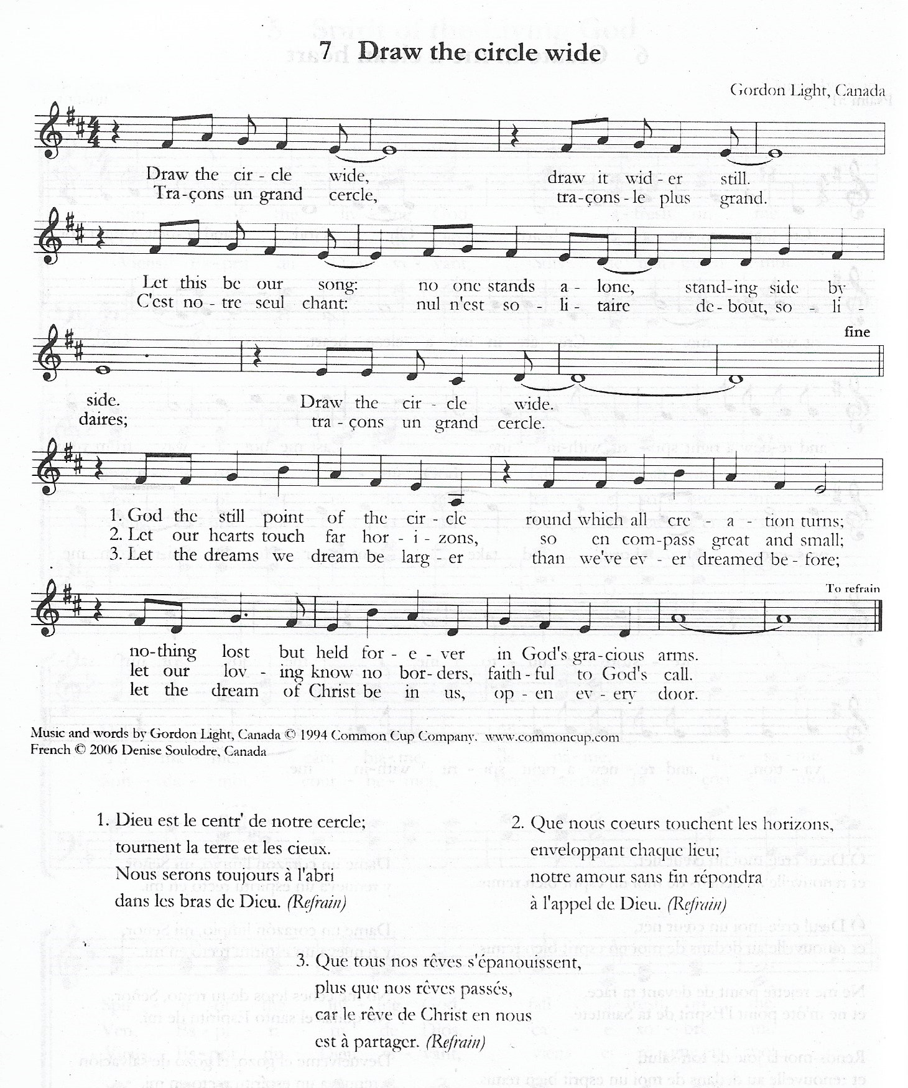

Participando del Movimiento de la Moneda Pequeña (FLC): (presentación o compartir qué es el movimiento y cómo participar.)

Ofertorio de “La Moneda más Pequeña” :
Doxología:

Alabado sea Dios, de quien fluyen todas las bendiciones.
Alabado sea Dios, todas las criaturas altas y bajas.
Alabado sea Dios, en Jesús completamente conocido:
Creador, Palabra y Espíritu. Amén. (Brian Wren)

Ritual de Compromiso:
(Se puede ofrecer un momento para este propósito para aquellas que desean renovar su compromiso de seguir a Cristo sirviendo a las demás, acercándose al altar y siendo ministradas por una pastora o por la congregación)

La Oración de la Hermandad de la Moneda más Pequeña:

Oh, amoroso Creador, nos presentamos en tu presencia divina para agradecerte por todos los hermosos regalos de la vida. Estamos especialmente agradecidas por la Hermandad de la Moneda más Pequeña que nos une en amor y perdón en todo el mundo. Libéranos de todas las dudas y prejuicios, te lo pedimos. Inspíranos a amar en solidaridad con la humanidad para que podamos conocer la alegría de dar y recibir.

Querido Dios, acepta la moneda pequeña "símbolo de amor". Haznos conscientes de los milagros de estas monedas. Permítanos honrar tu creación con amor, como se muestra a través de la vida y la resurrección de tu hijo, Jesús el Cristo. Amén.

Himno de Dedicación: Momento Nuevo

Oración de Cierre: Oración espontanea

ENVIO Y BENDICION

Liturgista: ¡Ustedes son la sal de la tierra!
Respuesta: ¡Somos la sal de la tierra!
Liturgista: ¡Son la luz del mundo!
Respuesta: ¡Somos la luz del mundo!
Liturgista: Los milagros ocurren cuando compartimos lo que tenemos.
Respuesta: ¡Milagros!
Liturgista: ¡Milagros!
Respuesta: ¡Milagros!
Liturgista: ¡Milagros!
Respuesta: ¡Milagros!
Liturgista: ¡La bendición de Dios, nuestro Creador, de la Santa Sabiduría, y del Hijo Jesucristo nuestro Amigo está sobre nosotras!
Respuesta: ¡Gracias a Dios!
Todos: ¡Amén, Amén!
(De la Conferencia Spiritual Life Resources, Conferencia sobre la Misión Mundial y el Evangelismo, 2018)

Tres veces Amén (o cualquier canción de envío).

Preparado por Liza B. LAMIS/21 Mayo 2018
Traducido por LMMR/ Agosto 2018

